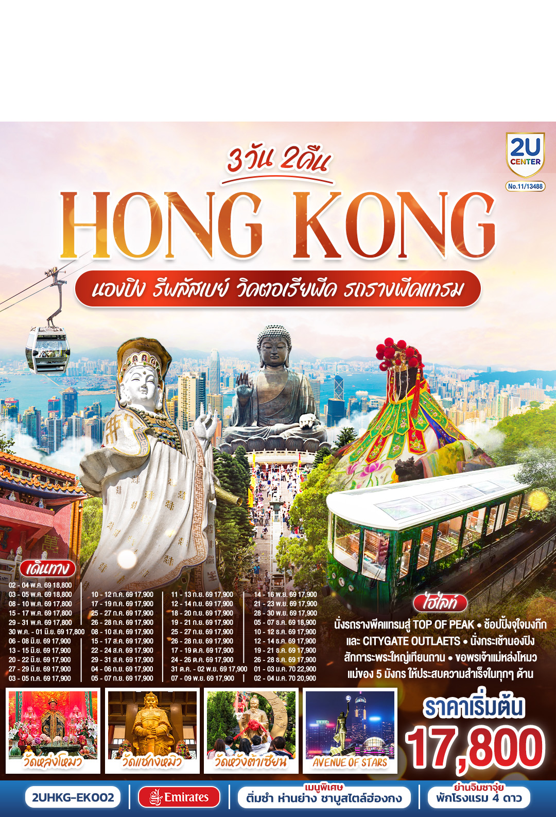

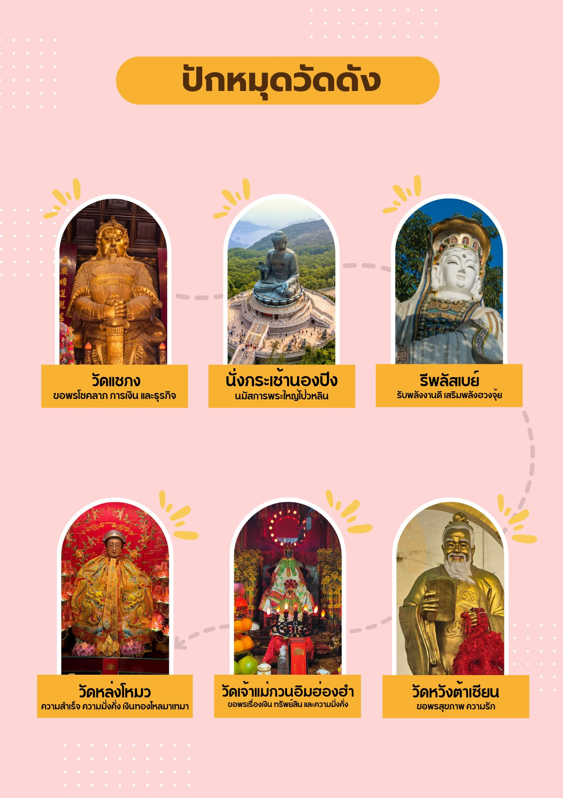

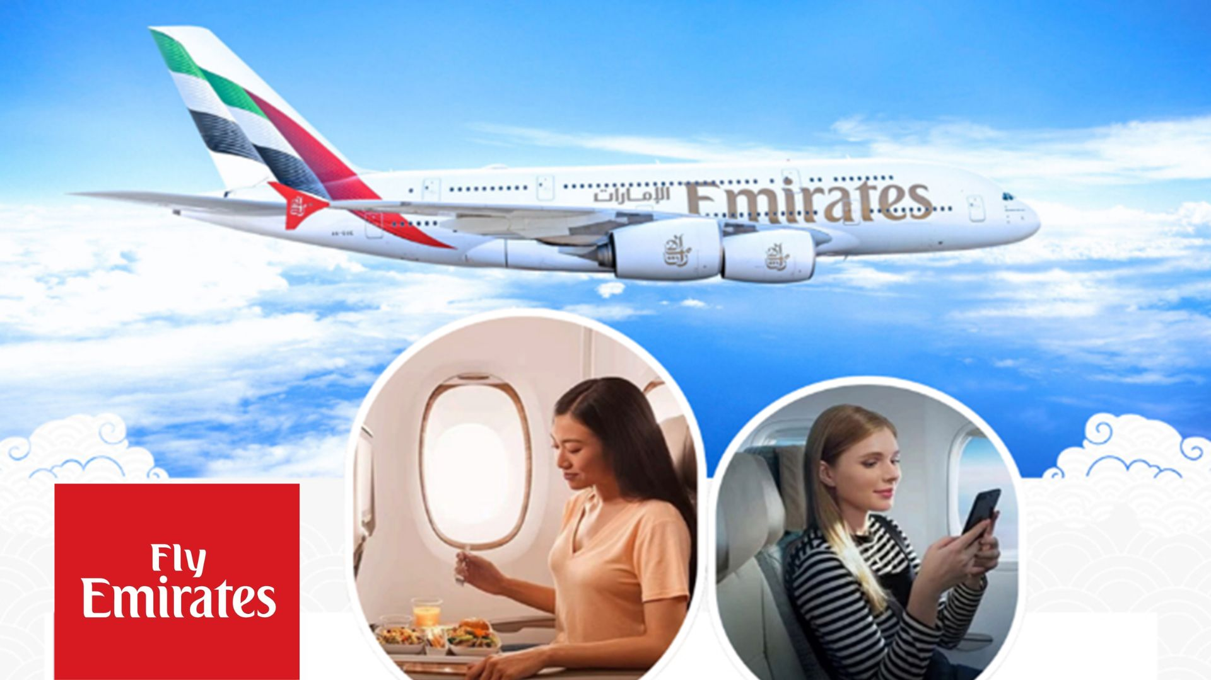
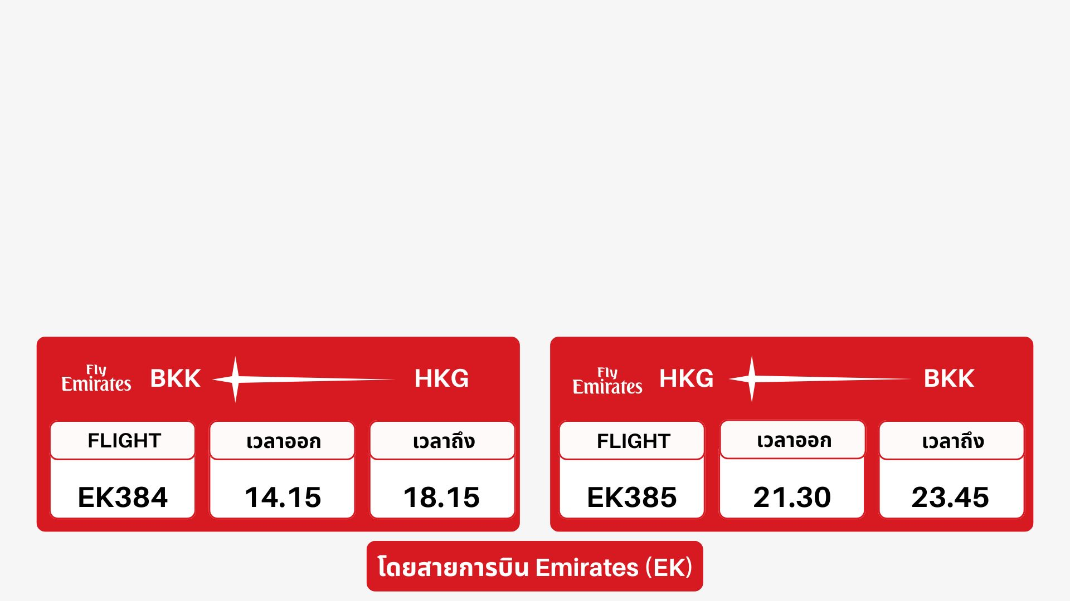

วันที่ | โปรแกรมทัวร์ | เช้า เที่ยง เย็น |  |  | โรงแรม
1 | กรุงเทพฯ (สนามบินสุวรรณภูมิ) – สนามบินนานาชาติฮ่องกง |  |  | ห่านย่าง | The Luxe Manor Hotel หรือ The Kowloon Hotel  เทียบเท่าระดับ 4 ดาว
2 | กระเช้านองปิง 360 – พระใหญ่เกาะลันเตา –  ห้างซิตี้เกต เอาท์เล็ท – วิคตอเรียพีค – รถรางพีคเทรม –  หาดรีพัสล์เบย์ – Avenue of Stars | ติ่มซำ |  |  | The Luxe Manor Hotel หรือ The Kowloon Hotel  เทียบเท่าระดับ 4 ดาว
3 | วัดเจ้าแม่กวนอิมฮ่องฮำ – วัดหล่งโหมว – วัดหวังต้าเซียน – โรงงานจิวเวอร์รี่ – ร้านหยก – วัดแชกงหมิว –  ช้อปปิ้งตลาดเลดี้ มงก๊ก – ฮ่องกง (สนามบินนานาชาติฮ่องกง) – กรุงเทพฯ (สนามบินสุวรรณภูมิ) | ติ่มซำ | ชาบู สไตล์ ฮ่องกง

อัตราค่าบริการ
วันเดินทาง | ราคาทัวร์ผู้ใหญ่ /เด็ก  พักห้องละ 2-3 ท่าน | ราคาทัวร์ไม่รวมตั๋วเครื่องบิน | ห้องพักเดี่ยว  เพิ่มท่านละ
01 – 03 พฤษภาคม 2569 *วันหยุดแรงงาน* | 20,800 | 14,800 | 7,800
02 – 04 พฤษภาคม 2569 | 18,800 | 14,800 | 7,900
03 – 05 พฤษภาคม 2569 | 18,800 | 14,800 | 7,900
08 – 10 พฤษภาคม 2569 | 17,800 | 11,800 | 7,800
09 – 11 พฤษภาคม 2569 | 17,800 | 13,800 | 7,800
15 – 17 พฤษภาคม 2569 | 17,800 | 13,800 | 7,800
29 – 31 พฤษภาคม 2569 | 17,800 | 13,800 | 7,800
30 พ.ค. – 01 มิ.ย. 69 | 17,800 | 13,800 | 7,800
06 – 08 มิถุนายน 2569 | 17,900 | 13,900 | 7,900
13 – 15 มิถุนายน 2569 | 17,900 | 13,900 | 7,900
20 – 22 มิถุนายน 2569 | 17,900 | 13,900 | 7,900
27 – 29 มิถุนายน 2569 | 17,900 | 13,900 | 7,900
03 – 05 กรกฎาคม 2569 | 17,900 | 13,900 | 7,900
10 – 12 กรกฎาคม 2569 | 17,900 | 13,900 | 7,900
17 – 19 กรกฎาคม 2569 | 17,900 | 13,900 | 7,900
25 – 27 กรกฎาคม 2569 | 17,900 | 13,900 | 7,900
26 – 28 กรกฎาคม 2569 | 17,900 | 13,900 | 7,900
08 – 10 สิงหาคม 2569 | 17,900 | 13,900 | 7,900
อัตราค่าบริการสำหรับ เด็กอายุไม่เกิน 2 ปี ณ วันเดินทางกลับ (Infant) ท่านละ 8,900 บาท
** อัตรานี้ไม่รวมค่าทิปคนขับรถ และมัคคุเทศก์ท้องถิ่น ท่านละ 1,500 บาท/ท่าน **
**กรณีที่ผู้เดินทางประสงค์จะไม่รับบริการบางรายการด้วยตนเอง เช่น กระเช้านองปิง 360, รถรางพีคเทรม, ยานพาหนะ
รวมถึงมื้ออาหาร ทางบริษัทฯ ขอเรียนว่าไม่สามารถคืนค่าบริการส่วนดังกล่าวได้ เนื่องจากเป็นรายการทัวร์ในอัตราพิเศษ**
อัตราค่าบริการ
วันเดินทาง | ราคาทัวร์ผู้ใหญ่ /เด็ก  พักห้องละ 2-3 ท่าน | ราคาทัวร์ไม่รวมตั๋วเครื่องบิน | ห้องพักเดี่ยว  เพิ่มท่านละ
15 – 17 สิงหาคม 2569 | 17,900 | 13,900 | 7,900
22 – 24 สิงหาคม 2569 | 17,900 | 13,900 | 7,900
29 – 31 สิงหาคม 2569 | 17,900 | 13,900 | 7,900
04 – 06 กันยายน 2569 | 17,900 | 13,900 | 7,900
05 - 07 กันยายน 2569 | 17,900 | 13,900 | 7,900
11 – 13 กันยายน 2569 | 17,900 | 13,900 | 7,900
12 – 14 กันยายน 2569 | 17,900 | 13,900 | 7,900
18 – 20 กันยายน 2569 | 17,900 | 13,900 | 7,900
19 – 21 กันยายน 2569 | 17,900 | 13,900 | 7,900
25 – 27 กันยายน 2569 | 17,900 | 13,900 | 7,900
26 – 28 กันยายน 2569 | 17,900 | 13,900 | 7,900
17 – 19 ตุลาคม 2569 | 17,900 | 13,900 | 7,900
24 – 26 ตุลาคม 2569 | 17,900 | 13,900 | 7,900
30 ต.ค. – 02 พ.ย. 69 | 17,900 | 13,900 | 7,900
07 – 09 พฤศจิกายน 2569 | 17,900 | 13,900 | 7,900
14 – 16 พฤศจิกายน 2569 | 17,900 | 13,900 | 7,900
21 – 23 พฤศจิกายน 2569 | 17,900 | 13,900 | 7,900
28 – 30 พฤศจิกายน 2569 | 17,900 | 13,900 | 7,900
05 – 07 ธันวาคม 2569  *วันคล้ายวันพระบรมราชสมภพ ร.9* | 18,900 | 14,900 | 7,900
อัตราค่าบริการสำหรับ เด็กอายุไม่เกิน 2 ปี ณ วันเดินทางกลับ (Infant) ท่านละ 8,900 บาท
** อัตรานี้ไม่รวมค่าทิปคนขับรถ และมัคคุเทศก์ท้องถิ่น ท่านละ 1,500 บาท/ท่าน **
**กรณีที่ผู้เดินทางประสงค์จะไม่รับบริการบางรายการด้วยตนเอง เช่น กระเช้านองปิง 360, รถรางพีคเทรม, ยานพาหนะ
รวมถึงมื้ออาหาร ทางบริษัทฯ ขอเรียนว่าไม่สามารถคืนค่าบริการส่วนดังกล่าวได้ เนื่องจากเป็นรายการทัวร์ในอัตราพิเศษ**
อัตราค่าบริการ
วันเดินทาง | ราคาทัวร์ผู้ใหญ่ /เด็ก  พักห้องละ 2-3 ท่าน | ราคาทัวร์ไม่รวมตั๋วเครื่องบิน | ห้องพักเดี่ยว  เพิ่มท่านละ
10 – 12 ธันวาคม 2569  *วันรัฐธรรมนูญ* | 17,900 | 13,900 | 7,900
12 – 14 ธันวาคม 2569 | 17,900 | 13,900 | 7,900
19 – 21 ธันวาคม 2569 | 17,900 | 13,900 | 7,900
26 – 28 ธันวาคม 2569 | 17,900 | 13,900 | 7,900
01 – 03 มกราคม 2570  *วันปีใหม่* | 22,900 | 18,900 | 10,900
02 – 04 มกราคม 2570  *วันปีใหม่* | 20,900 | 16,900 | 10,900
อัตราค่าบริการสำหรับ เด็กอายุไม่เกิน 2 ปี ณ วันเดินทางกลับ (Infant) ท่านละ 8,900 บาท
** อัตรานี้ไม่รวมค่าทิปคนขับรถ และมัคคุเทศก์ท้องถิ่น ท่านละ 1,500 บาท/ท่าน **
**กรณีที่ผู้เดินทางประสงค์จะไม่รับบริการบางรายการด้วยตนเอง เช่น กระเช้านองปิง 360, รถรางพีคเทรม, ยานพาหนะ
รวมถึงมื้ออาหาร ทางบริษัทฯ ขอเรียนว่าไม่สามารถคืนค่าบริการส่วนดังกล่าวได้ เนื่องจากเป็นรายการทัวร์ในอัตราพิเศษ**

Day1 กรุงเทพฯ (สนามบินสุวรรณภูมิ) – สนามบินนานาชาติฮ่องกง (EK384 BKK-HKG 13:45-17:40)
10.30 น. คณะพร้อมกัน ณ สนามบินสุวรรณภูมิ ขาออก ชั้น 4 สายการบิน Emirates โดยมีเจ้าหน้าที่อำนวยความสะดวกแก่ทุกท่าน
14.15 น. นำท่านออกเดินทางสู่ สนามบินนานาชาติฮ่องกง เขตบริหารพิเศษฮ่องกงแห่งสาธารณรัฐประชาชนจีน โดยสายการบิน Emirates เที่ยวบินที่ EK384 (มีบริการอาหารและเครื่องดื่มบนเครื่อง)
18.15 น. ถึง สนามบินนานาชาติฮ่องกง (CHEK LAP KOK) หลังจากนั้นนำท่านผ่านพิธีการตรวจคนเข้าเมือง รับสัมภาระเรียบร้อย (เวลาท้องถิ่นเร็วกว่าประเทศไทย 1 ชั่วโมง)
หมายเหตุ : เนื่องจากตั๋วเครื่องบินของคณะเป็นตั๋วกรุ๊ประบบ Random ไม่สามารถล็อกที่นั่งได้ ที่นั่งอาจจะไม่ได้นั่งติดกันและไม่สามารถเลือกช่วงที่นั่งบนเครื่องบินได้ในคณะ ซึ่งเป็นไปตามเงื่อนไขสายการบิน
ฮ่องกง เมืองแห่งสีสันและวัฒนธรรมที่ไม่เคยหลับใหล เป็นเมืองที่เต็มไปด้วยพลังและชีวิตชีวา ตั้งอยู่บนชายฝั่งทางตอนใต้ของจีน ที่นี่เป็นศูนย์กลางทางเศรษฐกิจ การเงิน และการท่องเที่ยวระดับโลก ผสมผสานระหว่างวัฒนธรรมตะวันออกและตะวันตกได้อย่างลงตัว
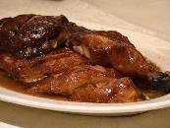
ค่ำ รับประทานอาหารเย็น ณ ภัตตาคาร (มื้อที่ 1) เมนูพิเศษ.. ห่านย่างเลิศรส
ที่พัก The Luxe Manor Hotel หรือ The Kowloon Hotel หรือ The Kimberley Hotel หรือ Eton Hotel หรือ Royal Pacific Hotel หรือ Regel Kowloon Hotel เทียบเท่าระดับ 4 ดาว
(โรงแรมที่ระบุในรายการเป็นเพียงโรงแรมที่นำเสนอเบื้องต้นเท่านั้น ซึ่งอาจมีการเปลี่ยนแปลง แต่โรงแรมที่เข้าพักจะเป็นโรงแรมระดับเทียบเท่ากัน)
Day2 กระเช้านองปิง 360 – พระใหญ่เกาะลันเตา – ห้างซิตี้เกต เอาท์เล็ท – วิคตอเรียพีค – รถรางพีคเทรม –
หาดรีพัสล์เบย์ – Avenue of Stars
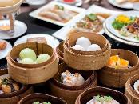
เช้า รับประทานอาหารเช้า ณ ภัตตาคาร บริการท่านด้วยเมนูติ่มซำฮ่องกง (มื้อที่ 2)
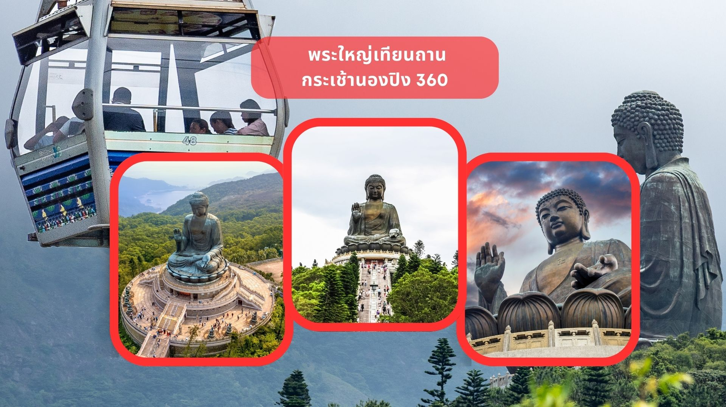

นำท่านเดินทางสู่ เกาะลันเตา สถานีตงชุง นำท่าน ขึ้นกระเช้านองปิง 360 (Ngong Ping 360) ชมวิวมุมกว้าง 360 องศา รวมค่ากระเช้า ตลอดระยะทางทั้งหมด 5.7 กิโลเมตร (ในกรณีที่กระเช้านองปิงปิด ทางบริษัทฯ ขอสงวนสิทธิ์นำท่านขึ้นชมโดยรถบัสแทน)
นำท่านสักการะขอพร พระใหญ่เทียนถาน ณ ลานอธิษฐาน พระใหญ่เทียนถาน หรือ พระใหญ่เกาะลันเตา พระพุทธรูปทองสัมฤทธิ์อันศักดิ์สิทธิ์ของฮ่องกง และเป็นพระพุทธรูปกลางแจ้งใหญ่ที่สุดในโลกองค์พระทำขิ้นจากการเชื่อมแผ่นทองสัมฤทธิ์ปกว่า 200 แผ่นเข้าด้วยกันหันพระพักตร์ไปทางด้านทะเลจีนใต้และมองอย่างสงบลงมายังหุบเขา และโขดหินเบื้องล่าง ให้ท่านชมความงดงามตามอัธยาศัย
นำท่านเดินทางสู่ ห้างซิตี้เกต เอาท์เล็ท (Citygate Outlets) ให้ท่านได้อิสระช็อปปิ้งกับ OUTLET สินค้าแบรนด์เนมระดับโลกมากมาย เช่น COACH, GUESS, VERSACE, ESPRIT, POLO, MLB, TIMBERLAND, RALPH LAUREN หรือว่าจะเป็น BURBERRY รวมทั้งรองเท้ากีฬามากมายหลายยี่ห้อ และชั้นใต้ดินจะมีซุปเปอร์มาเก็ตขนาดใหญ่ให้ท่านได้เลือกซื้อสินค้า ไม่ว่าจะเป็น ของกิน ของใช้ หรือว่าผลไม้สดๆ จับจ่ายกันได้อย่างจุใจ
กลางวัน อิสระอาหารเที่ยง เพื่อความสะดวกในการท่องเที่ยว

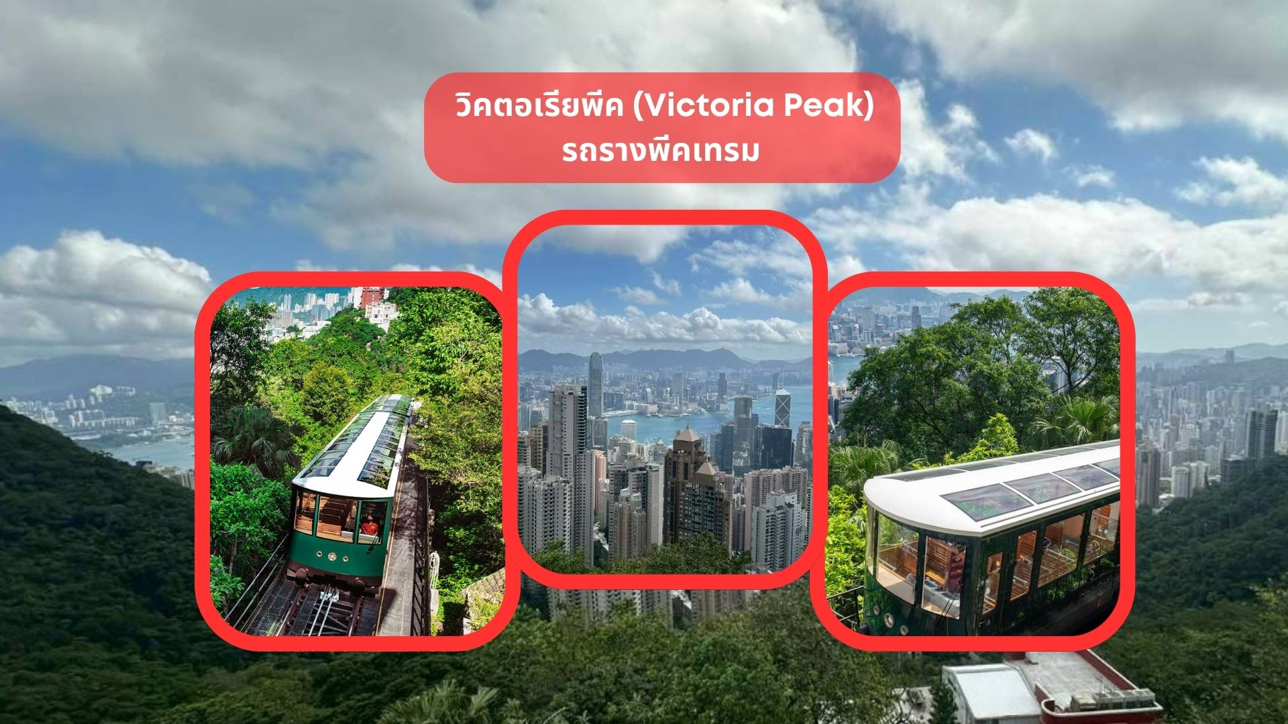

จากนั้นนำท่านเดินทางขึ้นสู่ วิคตอเรียพีค (Victoria Peak) โดย รถรางพีคเทรม ให้ท่านได้ชมทัศนียภาพของฮ่องกงและเกาลูนได้ทั้งเกาะและสัมผัสบรรยากาศบริสุทธิ์สดชื่น จุดชมวิวที่ดีที่สุดเมื่อมาถึง The Peak แล้ว ท่านสามารถมองเห็นวิวได้รอบทิศทั้ง 360 องศา มีความสูงถึง 428 เมตรจากระดับน้ำทะเล ที่จุดนี้ท่านจะมองเห็นวิวของตึกและอาคารสูงระฟ้าของฮ่องกงที่ก่อสร้างตรงตามหลักฮวงจุ้ย อาทิ ตึกเซ็นทรัลพลาซ่า ตึกไซน่าแบงค์และตึกอื่นๆ อันเป็ที่ตั้งของธุรกิจชั้นนำของฮ่องกง สมควรแก่เวลานำท่านลงโดย รถบัส
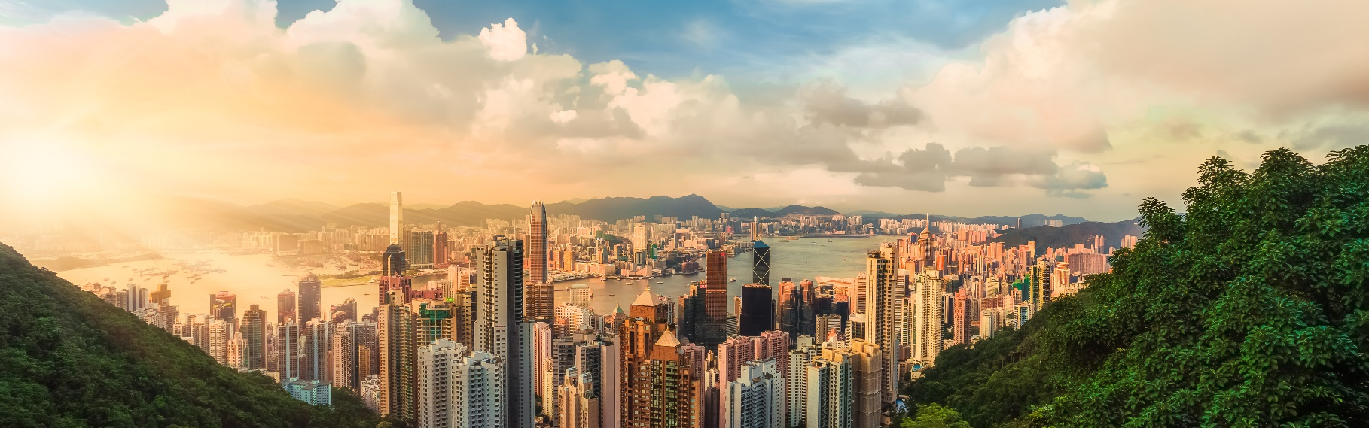

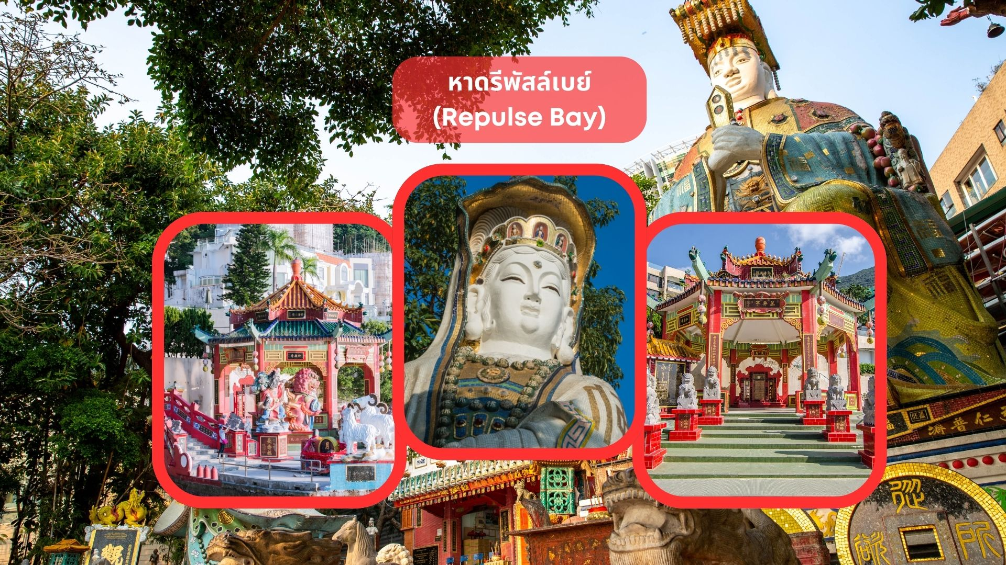

นำท่านเดินทางสู่ หาดรีพัสล์เบย์ (Repulse Bay) นำท่านขอพรเจ้าแม่กวนอิม หนึ่งในเทพที่ชาวฮ่องกงให้ความเคารพนับถืออย่างมาก ไม่ว่าจะขอพรสิ่งใดก็จะสมความปรารถนาทั้งสิ้น เริ่มต้นด้วยการ เดินเข้าวัดด้วยเท้าซ้าย และออกด้วยเท้าขวา เป็นเคล็ดลับที่ชาวฮ่องกง และคนจีนบอกว่าคล้ายกับการเดินของเข็มนาฬิกา ซึ่งจะทำให้ชีวิตเจริญก้าวหน้านั่นเอง ก่อนที่จะเดินเข้าวัดให้แวะเสริมดวงแห่งโชคลาภได้ด้วยการ ลูบลูกแก้วในปากสิงโตด้านหน้าวัด เพื่อให้มีแต่ความโชคดี หากเดินทางเข้ามาภายในวัดแล้วด้านซ้ายมือ จะเป็นที่ประดิษฐานเจ้าแม่กวนอิม และด้านขวามือ จะเป็นที่ประดิษฐานเจ้าแม่ทับทิม หรือเจ้าแม่ทินเห่า เชื่อว่าเป็นเทพแห่งท้องทะเลที่คอยปกปักรักษาชาวประมงและยังเป็นเทพแห่งโชคลาภ สามารถขอพรกับเจ้าแม่กวนอิมปางประทานพร, ขอพรให้ป้องกันจากภัยอันตราย กับเจ้าแม่ทับทิม, ขอโชคลาภความมั่งคั่งกับเทพเจ้าไฉ่ซิงเอี้ย, ขอลูกกับพระสังกัจจายน์โพธิสัตว์, เดินข้ามสะพานต่ออายุ, ขอพรเรื่องการงาน และธุรกิจจากเหรียญจีนโบราณแต่งโชคลาภ และยังสามารถขอพรเทพเจ้าความรักได้ด้วย เรียกว่ามาทีเดียวได้ขอพรกันครบเลย ไม่ว่าใครจะขอพรอันใดก็สมหวัง สมความปรารถนาทุกประการ
วิธีการไหว้และขอพร
- ขอพรกับเจ้าแม่กวนอิมปางประทานพรความสำเร็จในทุกด้าน
- ขอพรให้ป้องกันจากภัยอันตรายกับเจ้าแม่ทับทิม
- ขอโชคลาภความมั่งคั่งกับเทพเจ้าไฉ่ซิงเอี้ย
- ขอลูกกับพระสังกัจจายน์โพธิสัตว์
- เดินข้ามสะพานต่ออายุ
- ขอพรเรื่องการงาน และธุรกิจจากเหรียญจีนโบราณแต่งโชคลาภ
- ขอพรเทพเจ้าความรักได้ด้วย
เรียกว่ามาทีเดียวได้ขอพรกันครบเลย ไม่ว่าใครจะขอพรอันใดก็สมหวัง สมความปรารถนาทุกประการ

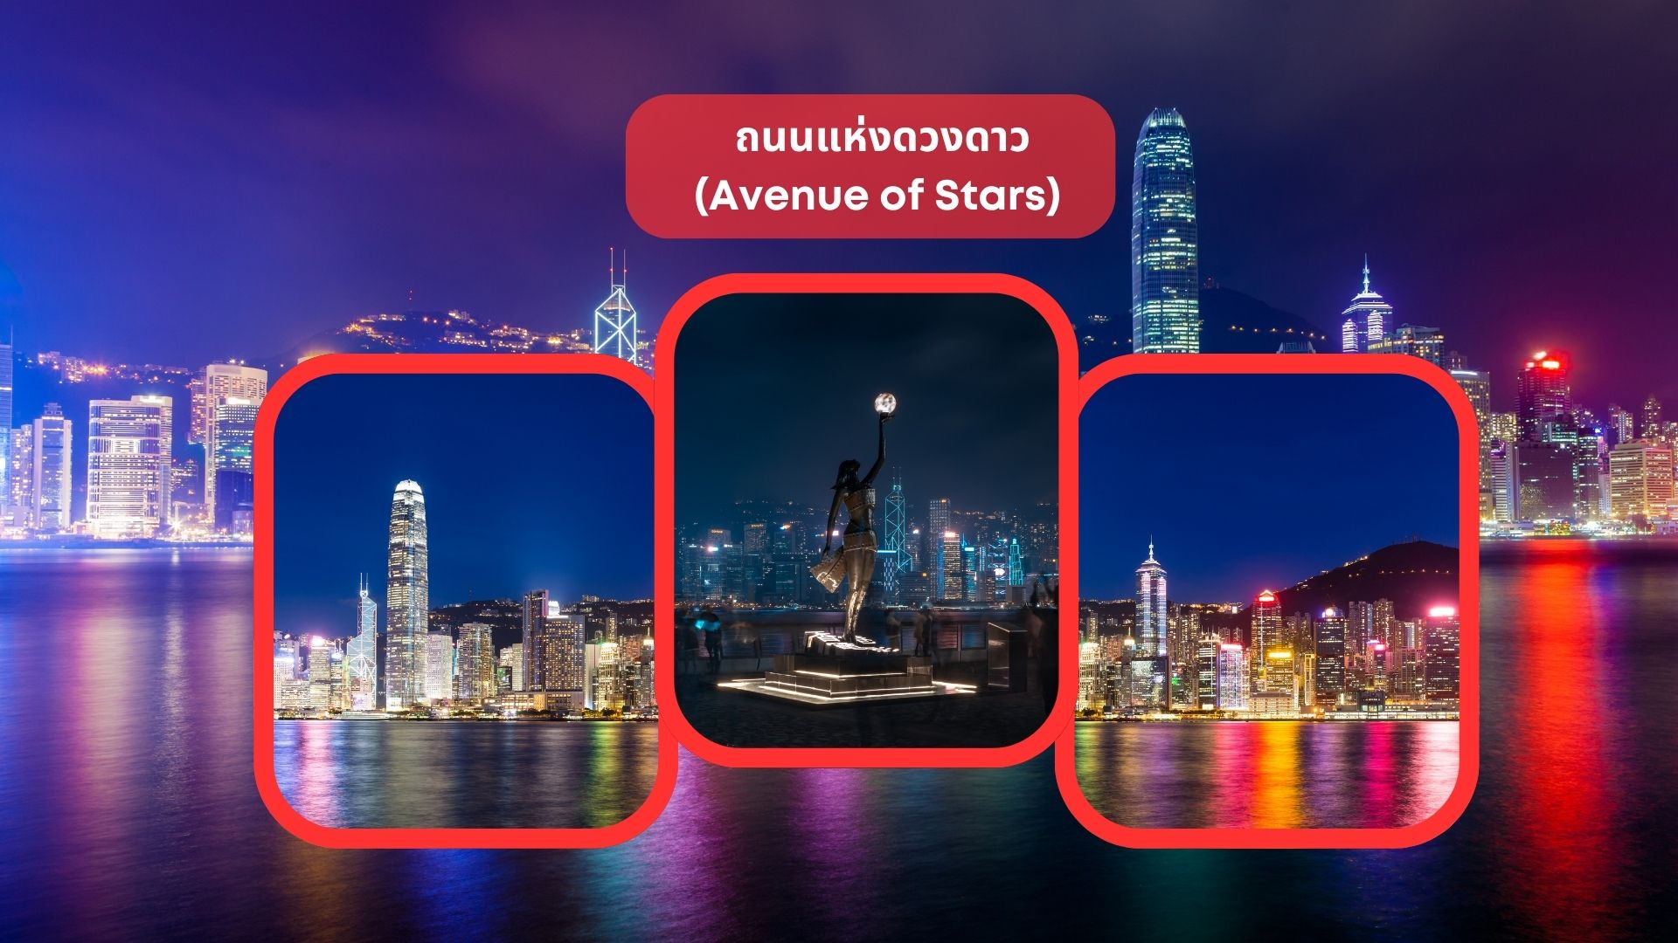

นำท่านเดินทางสู่ ถนนแห่งดวงดาว (Avenue of Stars) เป็นสถานที่ท่องเที่ยวชื่อดังของฮ่องกง ตั้งอยู่ริมอ่าววิคตอเรีย ในย่าน จิมซาจุ่ย สร้างขึ้นเพื่อเป็นเกียรติแก่บุคคลสำคัญในอุตสาหกรรมภาพยนตร์ของฮ่องกง โดยได้รับแรงบันดาลใจจาก Hollywood Walk of Fame ที่แห่งนี้มีรอยประทับฝ่ามือและลายเซ็นของดาราดังระดับตำนาน เช่น เฉินหลง (Jackie Chan), โจวเหวินฟะ (Chow Yun-fat), เหลียงเฉาเหว่ย (Tony Leung), เจ็ท ลี (Jet Li) และคนอื่นๆ อีกมากมาย จุดเด่นที่ห้ามพลาดคือ รูปปั้นบรูซ ลี (สูง 2.5 เมตร) ในท่าต่อสู้อันเป็นเอกลักษณ์
ค่ำ อิสระอาหารค่ำ เพื่อความสะดวกในการท่องเที่ยว
ที่พัก The Luxe Manor Hotel หรือ The Kimberley Hotel หรือ The Kowloon Hotel หรือ Eton Hotel หรือ Royal Pacific Hotel หรือ Regel Kowloon Hotel เทียบเท่าระดับ 4 ดาว
(โรงแรมที่ระบุในรายการเป็นเพียงโรงแรมที่นำเสนอเบื้องต้นเท่านั้น ซึ่งอาจมีการเปลี่ยนแปลง แต่โรงแรมที่เข้าพักจะเป็นโรงแรมระดับเทียบเท่ากัน)
Day3 วัดเจ้าแม่กวนอิมฮ่องฮำ – วัดหล่งโหมว – วัดหวังต้าเซียน – โรงงานจิวเวอร์รี่ – ร้านหยก – วัดแชกงหมิว –
ช้อปปิ้งตลาดเลดี้ มงก๊ก – ฮ่องกง (สนามบินนานาชาติฮ่องกง) – กรุงเทพฯ (สนามบินสุวรรณภูมิ)
เช้า รับประทานอาหารเช้า ณ ภัตตาคาร บริการท่านด้วยเมนูติ่มซำฮ่องกง (มื้อที่ 3)

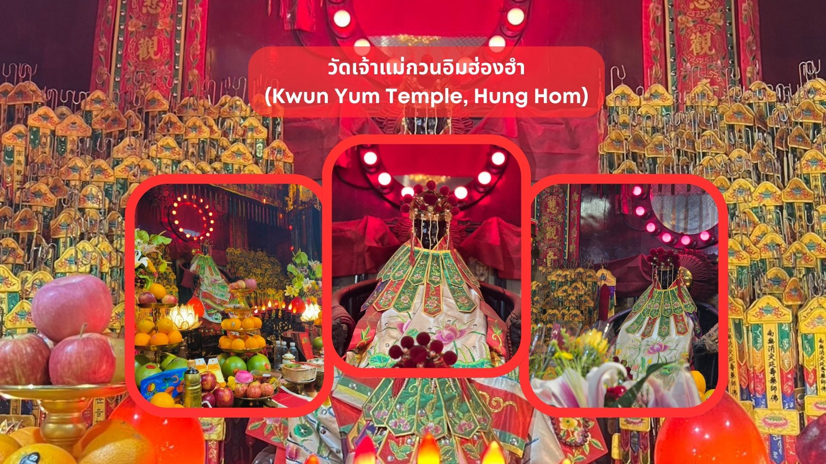

นำท่านเดินทางสู่ วัดเจ้าแม่กวนอิมฮ่องฮำ (Kwun Yum Temple, Hung Hom) เป็นวัดเล็กๆ อันเก่าแก่ ถูกสร้างมาตั้งแต่ปี พ.ศ. 2416 วัดนี้เคยมีปาฏิหาริย์เกิดขึ้น เมื่อช่วงสงครามโลกครั้งที่ 2 มีการปล่อยระเบิดลงบริเวณวัดฮ่องฮำหลายต่อหลายครั้ง ซึ่งทำให้มีผู้บาดเจ็บล้มตายเป็นจำนวนมากทว่าชาวบ้านที่เข้าไปหลบภัยในวัดฮ่องฮำกลับปลอดภัยไม่ได้รับความบาดเจ็บ รวมถึงตัววัดก็ไม่ได้รับความเสียหายแบบน่าเหลือเชื่อ จึงทำให้ชาวบ้านศทธาและเลื่อมใสในวัดแห่งนี้มากยิ่งขึ้น และมีลักษณะสถาปัตยกรรมแบบวัดจีนดั้งเดิม วัดแห่งนี้มีชื่อเสียงโด่งดังในเรื่องของ “พิธียืมเงินเทพเจ้า” เพื่อให้เรารํ่ารวยเงินทอง เงินไหลกองทองไหลมา โดยปกติทางวัดจะมีการจัดเทศการพิธียืมเงินเทพเจ้าโดยเฉพาะ แต่นอกจากนั้นในวันปกติก็สามารถมาทำพิธีขอได้ตามปกติ
วิธีการไหว้และขอพร
- ผู้มาขอพรต้องมีความตั้งใจและขอพรเพียงข้อเดียวสำหรับตัวเอง ไม่ให้ขอพรสำหรับคนอื่น
- วิธีการไหว้ ผู้มาไหว้ต้องจุดธูปอธิษฐาน บอกชื่อ-นามสกุล จำนวนเงินที่ต้องการ และขอไปเพื่ออะไร จากนั้นปักธูปในกระถางธูป และนำผงธูปใส่ในซองแดงเล็กๆ (อั่งเปา) แล้วนำซองแดงวนเหนือกระถางธูป 3 รอบ

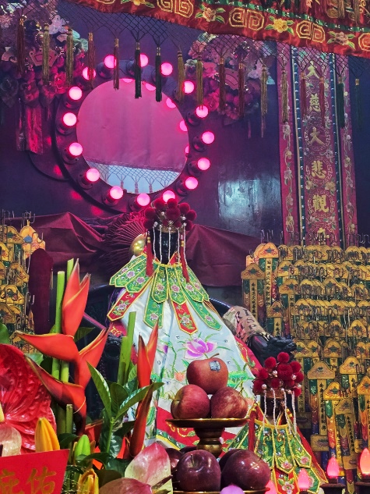
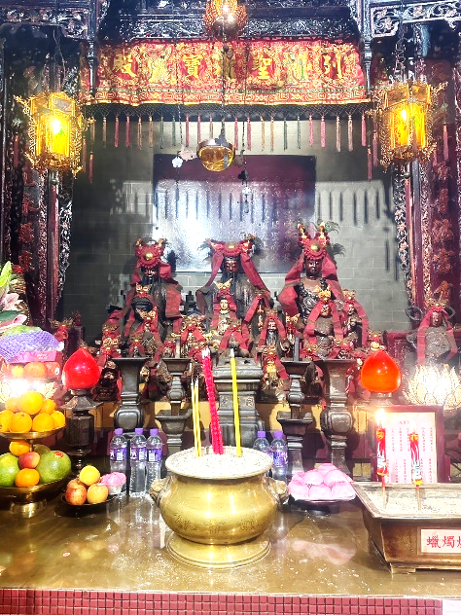
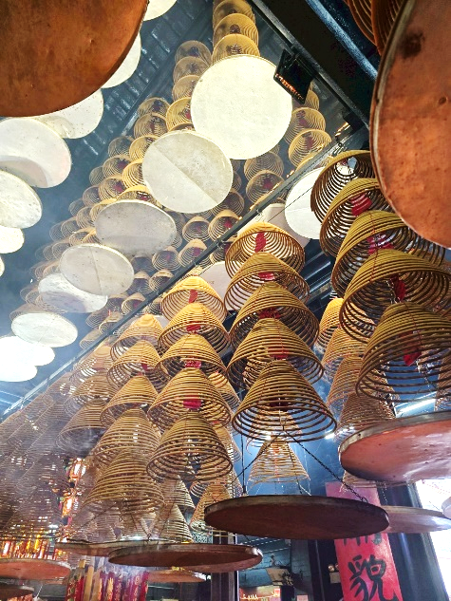
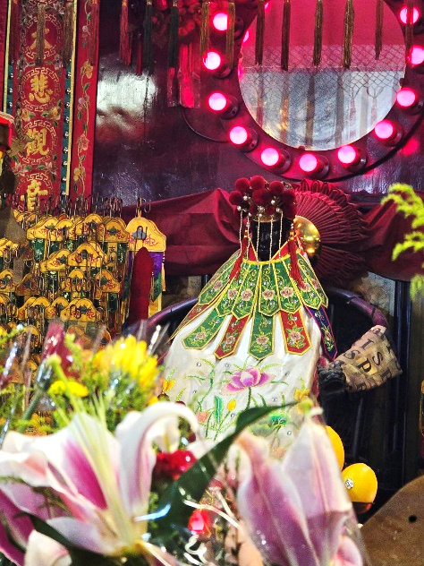

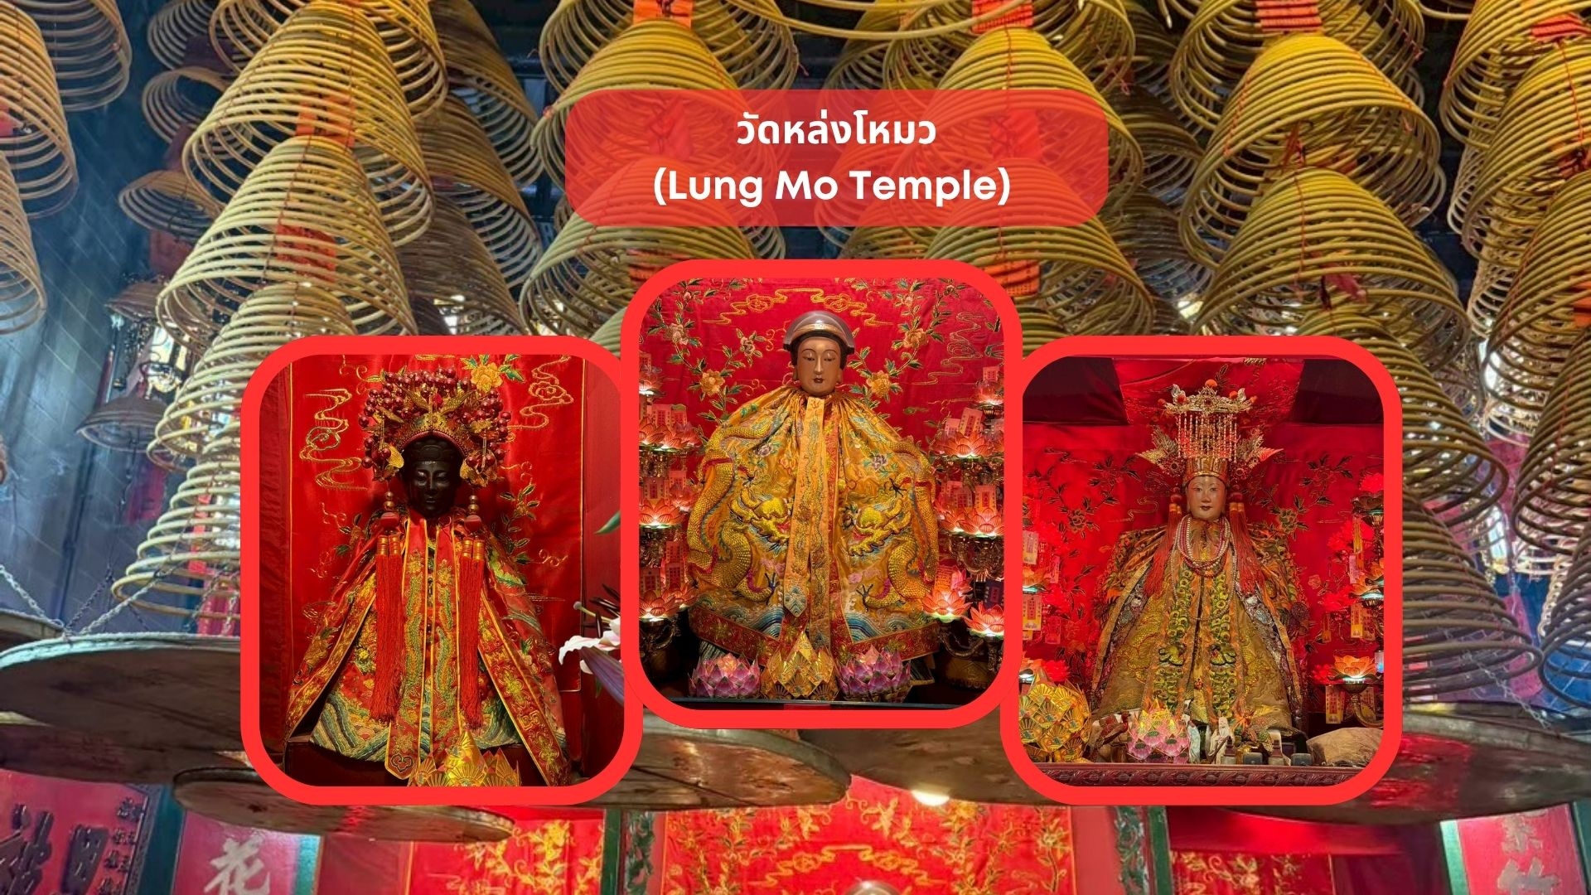

นำท่านเดินทางสู่ วัดหล่งโหมว (Lung Mo Temple) วัดเก่าแก่ที่ชาวฮ่องกงนิยมมาสักการะ เจ้าแม่หล่งโหมว หรือที่รู้จักกันในนาม “มารดาแห่งมังกรทั้งห้า” ซึ่งมังกรทั้ง 5 ตน เปรียบเสมือนพร 5 ประการ ได้แก่ การเงิน การงาน ความรัก สุขภาพ และความเจริญรุ่งเรือง ภายในวัดประดิษฐาน องค์เจ้าแม่หล่งโหมว เป็นองค์ประธาน พร้อมด้วย เจ้าแม่ทับทิม ที่มีอายุเก่าแก่กว่า 300 ปี รวมถึง องค์ก้ำเหลิงเหลิง และ เทพเจ้ากวนอู ให้ท่านได้ร่วมสักการะขอพร เพื่อความเป็นสิริมงคลแก่ชีวิต
วิธีการไหว้และขอพร
1. จุดธูป
2. กล่าวชื่อ-นามสกุล และที่อยู่ของตนเอง (เพื่อให้เทพทราบว่าใครมาไหว้)
3. อธิษฐานขอพร เน้นเพียง หนึ่งเรื่อง ที่ต้องการให้สมปรารถนา
4. ไหว้ 3 ครั้ง อย่างเคารพ แล้ว ปักธูปลงกระถางที่ตั้งไว้หน้าศาลเจ้าแม่

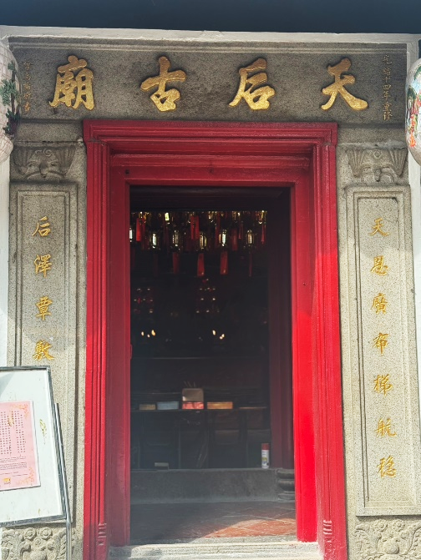
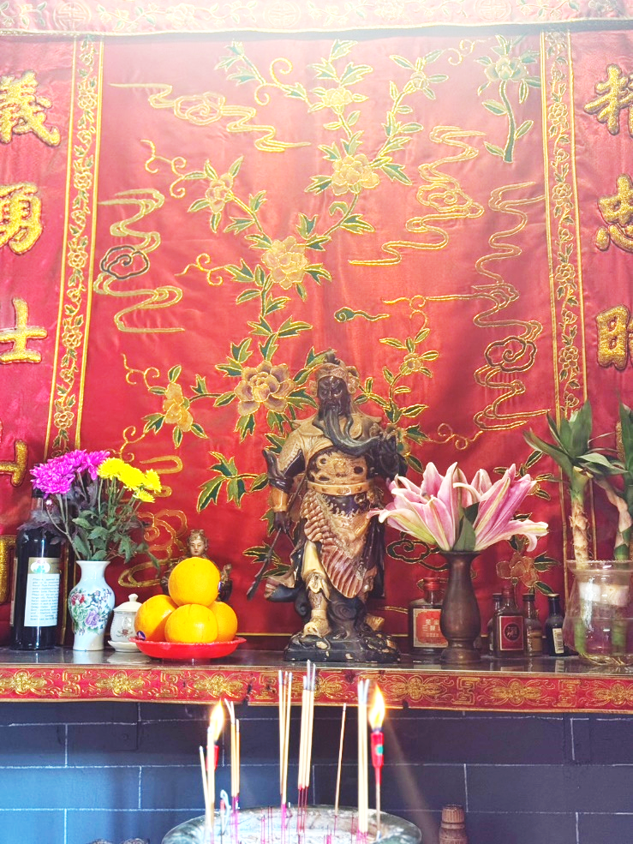
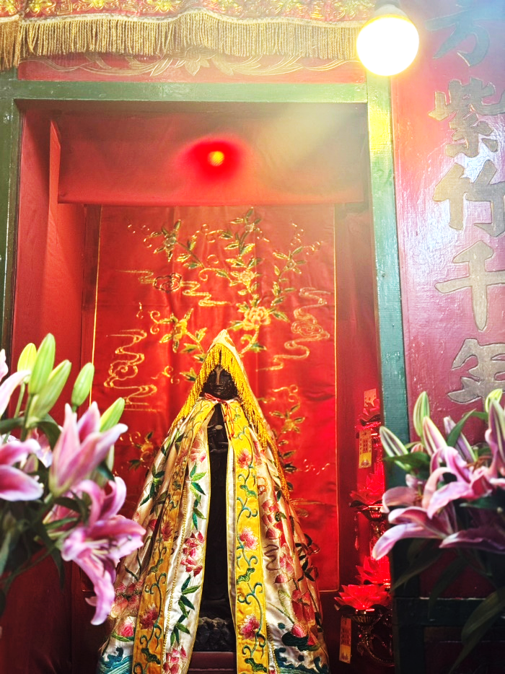
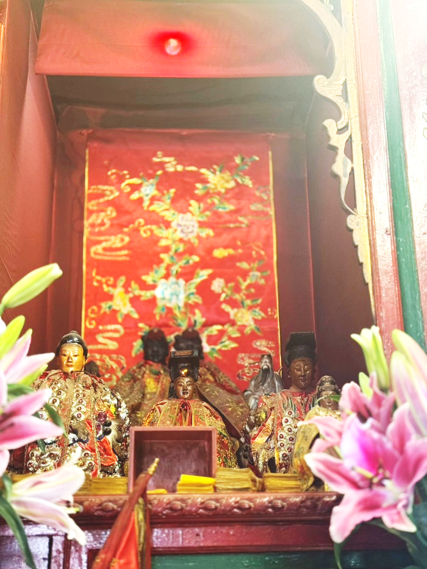

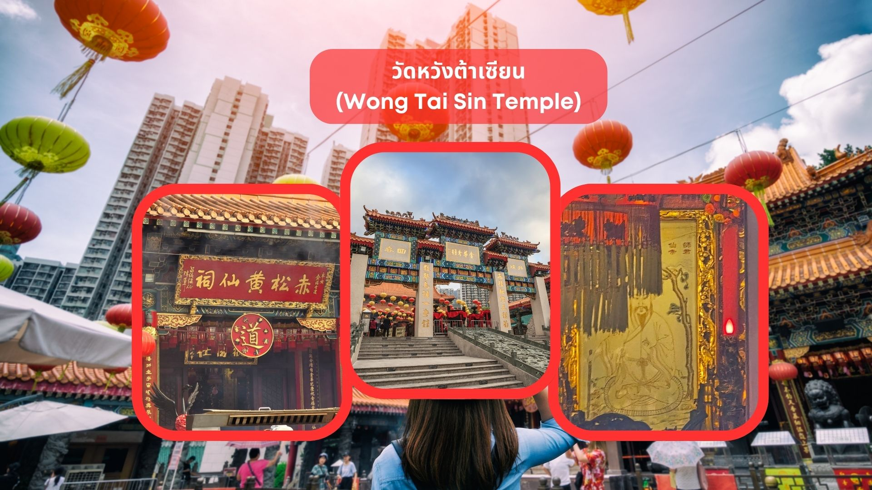

นำท่านเดินทางสู่ วัดหวังต้าเซียน (Wong Tai Sin Temple) หรือ ซิกซิกหยวน หว่องไท่ซิน ขอพรท่าน หว่องไท่ซิน ที่เชื่อกันว่า “สามารถประทานพรให้ทุกคำขอ” สักการะเทพเจ้าไฉ่ซิงเอี๊ยะ เทพเจ้าแห่งความร่ำรวยที่จะนำพาโชคลาภมาให้ เลื่องลือในด้านการให้พรโชคลาภ ความเจริญรุ่งเรือง ความร่ำรวย และการประสบผลสำเร็จจากสิ่งที่ขอไว้ โดยทางวัดจะมีธูปและแผ่นทองให้คนละ 1 ชุด เพื่อนำไปปิดทองลงบนองค์ไฉ่ซิงเอี๊ยะ เริ่มจากการไหว้ขอพร และตั้งจิตอธิษฐานด้านนอก นำธูปไปปักลงบนกระถางโดยใช้มือซ้ายเท่านั้น จากนั้นเจ้าหน้าที่จะเปิดประตูให้เข้าไปด้านใน ก่อนเข้าไปเจ้าหน้าที่จะแจกถุงพลาสติกสำหรับสวมหุ้มรองเท้าอีกที ด้านในจะมีซินแสคอยแนะนำวิธีการขอพรให้อย่างละเอียด วิธีการขอพรให้เดินวนตามเข็มนาฬิกาอบเทพเจ้าไฉ่ซิงเอี๊ยะทั้ง 5 องค์ จนครบ 3 รอบ ขณะที่เดินผ่านแต่ละองค์ให้ขอพรและไหว้ 3 ครั้ง เมื่อเดินจนครบให้กลับมายืนที่องค์ตรงกลาง บอกชื่อ-นามสกุล วัน/เดือน/ปี ที่มาไหว้ท่าน ตั้งจิตอธิษฐานขอพรมองไปที่ใบหน้าของท่าน (ชุดสักการะไหว้องค์ไฉ่ซิงเอี๊ยะ สำหรับท่านที่ต้องการเข้าสักการะภายในวิหารเท่านั้น ค่าใช้จ่ายเพิ่มเติม ชุดละ 100 HK$/ท่าน ส่วนท่านใดที่ไม่ประสงค์จะเข้าสักการะ สามารถไหว้พระขอพรด้านนอกได้)
วิธีการไหว้และขอพร
1. ทางวัดจะมีธูปและแผ่นทองให้คนละ 1 ชุด เพื่อนำไปปิดทองลงบนองค์ไฉ่ซิงเอี๊ยะ เริ่มจากการไหว้ขอพร และตั้งจิตอธิษฐานด้านนอก นำธูปไปปักลงบนกระถางโดยใช้มือซ้ายเท่านั้น
2. จากนั้นเจ้าหน้าที่จะเปิดประตูให้เข้าไปด้านใน ก่อนเข้าไปเจ้าหน้าที่จะแจกถุงพลาสติกสำหรับสวมหุ้มรองเท้าอีกที ด้านในจะมีซินแสคอยแนะนำวิธีการขอพรให้อย่างละเอียด
3. ให้เดินวนตามเข็มนาฬิกาอบเทพเจ้าไฉ่ซิงเอี๊ยะทั้ง 5 องค์ จนครบ 3 รอบ ขณะที่เดินผ่านแต่ละองค์ให้ขอพรและ
ไหว้ 3 ครั้ง เมื่อเดินจนครบให้กลับมายืนที่องค์ตรงกลาง บอกชื่อ-นามสกุล วัน/เดือน/ปี ที่มาไหว้ท่าน ตั้งจิตอธิษฐานขอพรมองไปที่ใบหน้าของท่าน

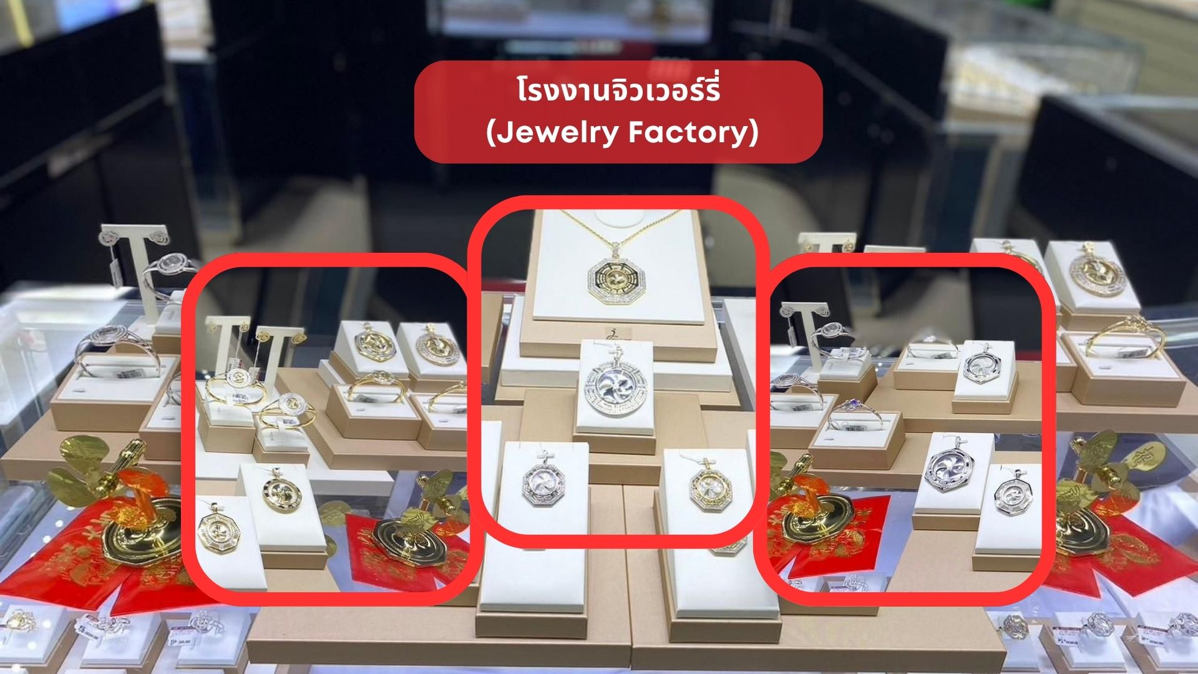

กลางวัน รับประทานอาหารกลางวัน ณ ภัตตาคาร (มื้อที่ 4) เมนูพิเศษ.. ชาบูสไตล์ฮ่องกง (เครื่องดื่ม น้ำอัดลม + เบียร์ ไม่อั้น!!)

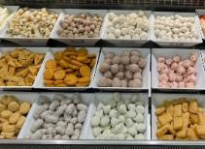
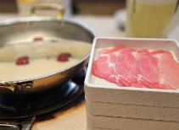
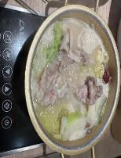

นำท่านชม โรงงานจิวเวอร์รี่ ที่ขึ้นชื่อของฮ่องกง โดยการย่อส่วนใบพัดของกังหันวัดแชกงมาทำ เป็นเครื่องประดับ อาทิ จี้ แหวน กำไล เพื่อให้เป็นเครื่องประดับติดตัว ในการส่งเสริมดวงชะตาและเสริมดวงเรื่องฮวงจุ้ย แล้วนำไปทำพิธีปลุกเสกที่วัดแชกงหมิว
จากนั้นนำท่านชม ร้านหยก มีสินค้ามากมายเกี่ยวกับหยก อาทิ กำไลหยก หรือสัตว์นำโชคอย่างปี่เสี่ยะ อิสระให้ได้เลือกชื้อเป็นของฝาก หรือเป็นของที่ระลึกนำโชคแด่ตัวเอง

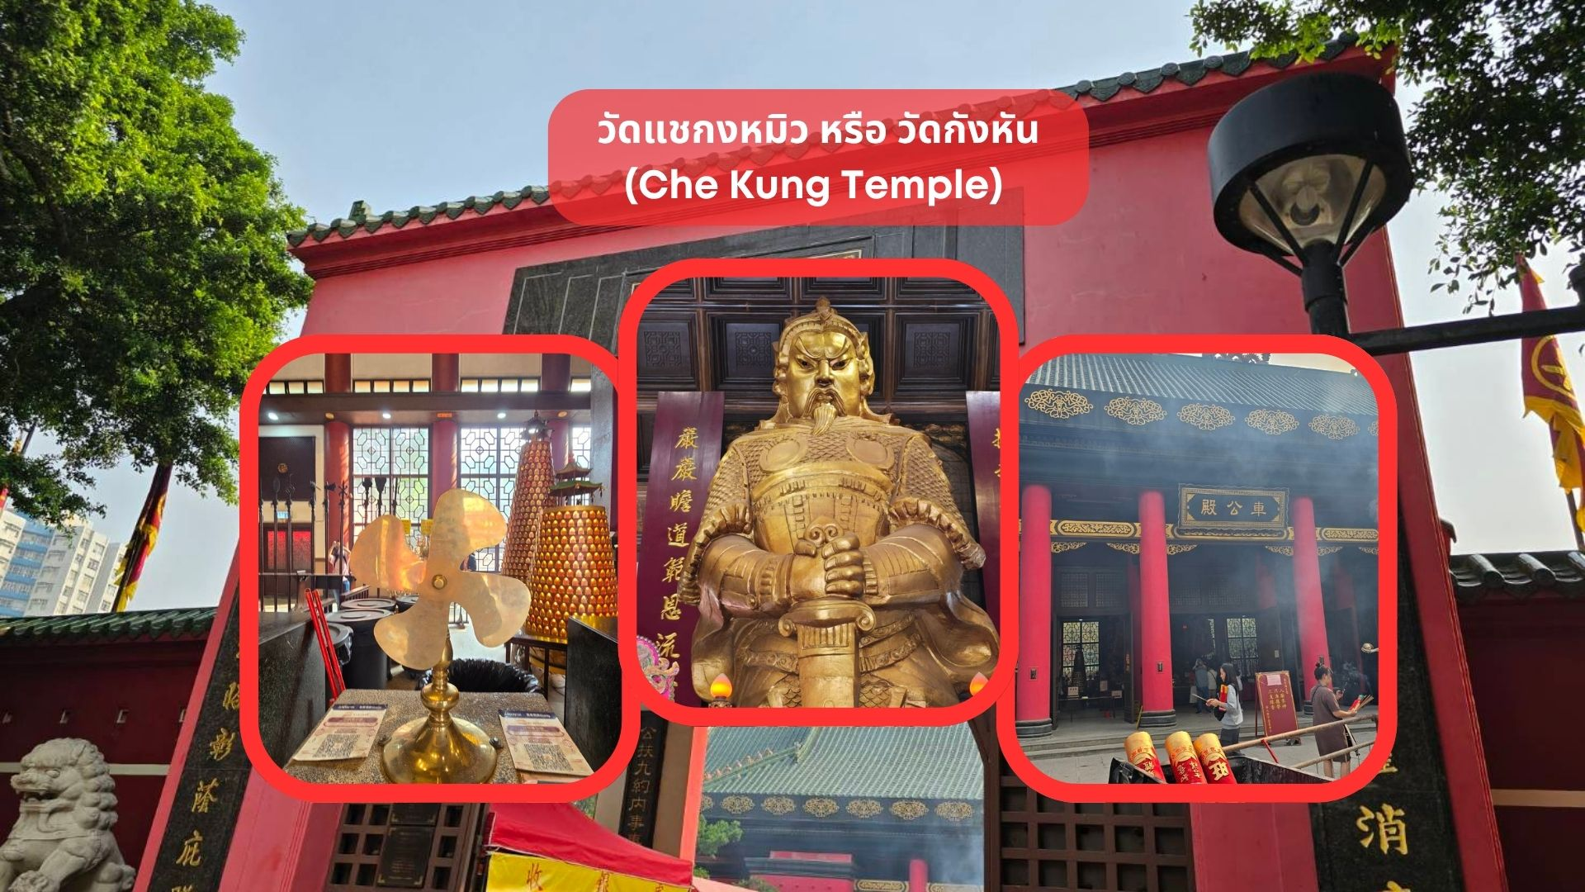

นำท่านเดินทางสู่ วัดแชกงหมิว หรือ วัดกังหัน (Che Kung Temple) ขอพรเรื่องการเดินทางปลอดภัย สุขภาพแข็งแรง โชคลาภ และเงินทอง วัดดังฮ่องกงที่ดังมาถึงเมืองไทย เป็นวัดที่มีประวัติศาสตร์ยาวนานกว่า 300 ปี ภายในวัดมีรูปปั้นสีทองเหลืองอร่าม ตั้งตระง่านทั้งซ้ายและขวา เป็นวัดศักดิ์สิทธิ์ที่มีความเชื่อในเรื่องกังหันลม โดยความหมายของใบพัดทั้ง 4 คือ เดินทางปลอดภัย อายุยืนยาว เงินทองไหลมาเทมา และสมปรารถนาทุกประการ หากหมุนกังหันตามเข็มนาฬิกา 3 รอบ จะพัดพาเอาสิ่งไม่ดีออกชีวิต และนำสิ่งดีๆ เข้ามาแทน
วิธีการไหว้และขอพร
1. เตรียมธูปและเครื่องบูชา สามารถซื้อชุดไหว้และธูปจากบริเวณหน้าวัด
2. ไหว้เทพเจ้าฟ้าดิน หันหน้าออกนอกวัดและไหว้เทพเจ้าฟ้าดิน โดยบอกชื่อ-นามสกุล-วันเดือนปีเกิด และวัตถุประสงค์ที่มา
3. ไหว้องค์แชกง เดินเข้าไปในตัววัดและไหว้องค์แชกง โดยตั้งจิตอธิฐานและขอพร
4. หมุนกังหันลม หากชีวิตไม่ค่อยราบรื่นให้หมุนกังหันลมด้านซ้ายไปขวา แต่หากชีวิตราบรื่นดีและอยากให้รุ่งเรืองเพิ่มขึ้นให้หมุนกังหันลมจากขวาไปซ้าย
5. ตีกลองบริเวณด้านในทั้งสองฝั่งซ้าย-ขวา อย่างละ 3 ครั้ง
6. นำกระดาษขอพรที่เขียนไว้ใส่ลงในกล่องเพื่อฝากทำพิธีในลำดับต่อไป

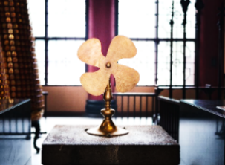

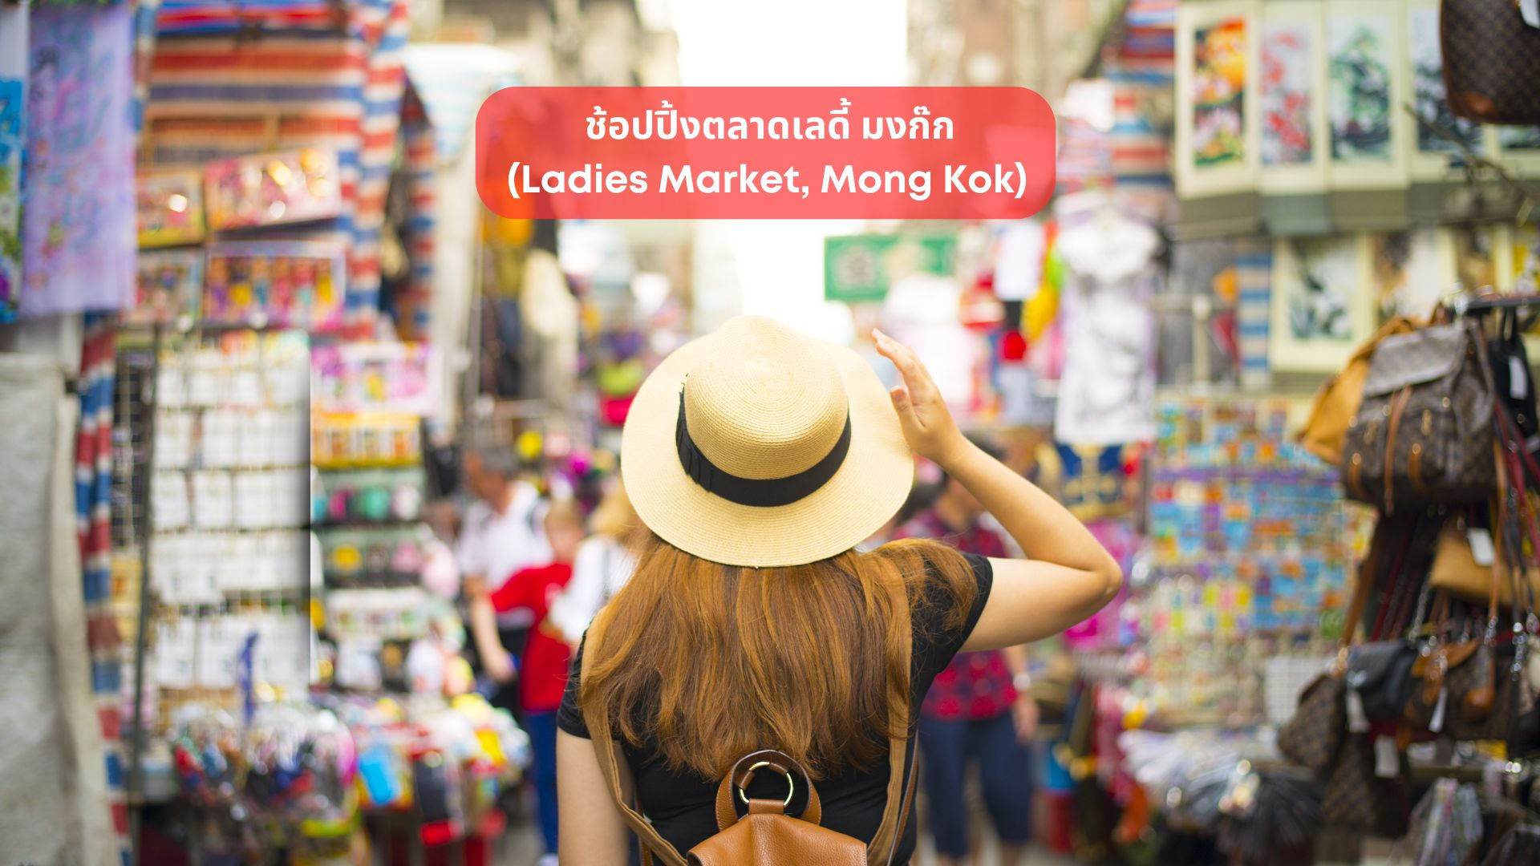

จากนั้นอิสระให้ท่านเต็มอิ่มกับการ ช้อปปิ้งตลาดเลดี้ มงก๊ก (Ladies Market, Mong Kok) เป็นตลาดกลางแจ้งในย่านมงก๊ก เป็นสถานที่ที่น่าสนใจสำหรับผู้ที่ชื่นชอบการช้อปปิ้งและค้นหาของที่ระลึกและของฝากที่มีคุณภาพ เช่น เสื้อผ้า เครื่องประดับ ของเล่น ของที่ระลึก และของฝาก
ค่ำ อิสระอาหารค่ำ เพื่อความสะดวกในการท่องเที่ยว
สมควรแก่เวลานำท่านเดินทางสู่ สนามบินนานาชาติฮ่องกง เขตบริหารพิเศษฮ่องกง แห่งสาธารณรัฐประชาชนจีน
21.30 น. นำท่านออกเดินทางสู่ สนามบินสุวรรณภูมิ โดยสายการบิน Emirates เที่ยวบินที่ EK385 (มีบริการอาหารและเครื่องดื่มบนเครื่อง)
23.45 น. เดินทางถึง สนามบินสุวรรณภูมิ โดยสวัสดิภาพ พร้อมความประทับใจ
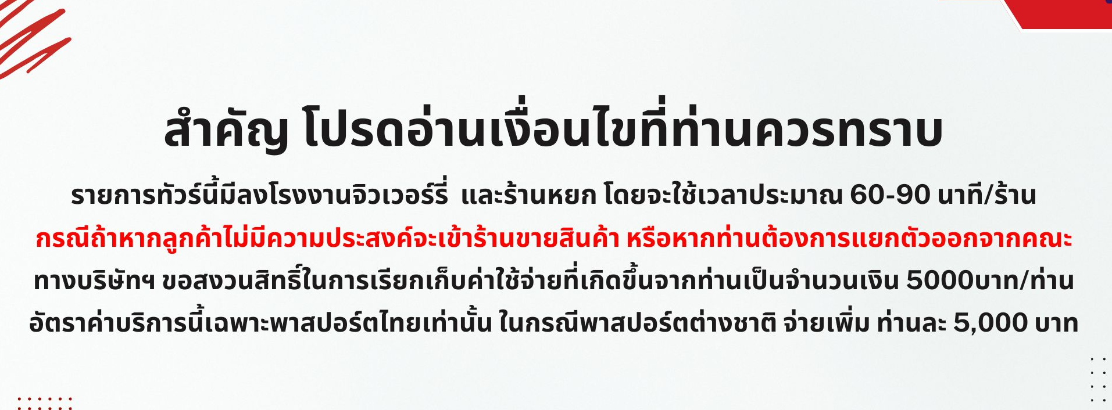
P

